Załącznik nr 1

OPIS PRZEDMIOTU ZAMÓWIENIA

Przedmiotem zamówienia jest dostawa pomocy dydaktycznych dla Szkoły Podstawowej Nr 6
im. Kornela Makuszyńskiego w ramach projektu „Dziecięca akademia przyszłości - wyrównywanie szans edukacyjnych uczniów poprzez dodatkowe zajęcia rozwijające kompetencje kluczowe
w szkołach podstawowych”, realizowanego w ramach Programu Operacyjnego Kapitał Ludzki 2007-2013, Poddziałanie 9.1.2.

Lp. | Nazwa produktu i liczba szt. | Wymagania | Przykład
 | Mikroskop  1 szt. | Mikroskop jak np. Biolux Visomar PRO, przeznaczony do badania preparatów w świetle przechodzącym i odbitym, wyposażony w podręczny kuferek oraz kamerę cyfrową,  z możliwością zapisywania sekwencji wideo oraz zrzutów ekranowych na dysk twardy komputera, z głowicą monokularową z powiększeniem: od min.20x do min.1280,  z oprogramowaniem i sterownikami na płycie CD, zasilaczem, zestawem kilku gotowych preparatów i szkiełek podstawowych. | 
 | Plansze dydaktyczne do nauki j. angielskiego  5 szt. | Plansze dydaktyczne do nauki j. angielskiego w tym:  - 1 plansza z polityczną mapą Wielkiej Brytanii i planem centrum Londynu  - 1 plansza przedstawiająca czasy teraźniejsze np. „The tenses – prezent”  - 1 plansza z czasami przeszłymi i przyszłymi np. „The tenses – past & future”  - 1 plansza liczbami i godzinami np. „Numbers, what time is it?”  - 1 plansza z nazwami dni i miesiącyi np. „Days, months”  Wszystkie plansze mają mieć wymiar min. 70x100cm | 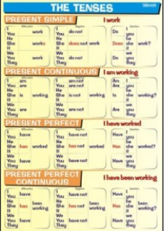  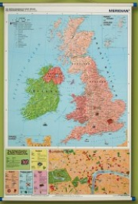
 | Pomoc dydaktyczna do nauki języka angielskiego to tworzenia historyjek obrazkowych  1 szt. | Pomoc dydaktyczna, złożona z min. 4 rzędy kartoników dwustronnych - z jednej strony z fotografią, a z drugiej jej podpisem (łącznie min. 60 kartoników), np. „Tworzymy kreatywne historie” | 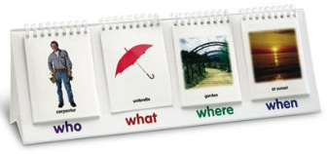
 | Układanka z alfabetem  1 szt. | Układanka z elementów oznaczonych literami alfabetu jak np. „Lokomotywa – alphabet”, min. 20elementów | 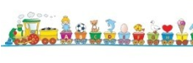
 | Układanki literkami do nauki j. angielskiego  3 szt. | Układanki angielskie: kartoniki literkami (min.100) oraz plansze z przedmiotami, częściami ciała, ubraniami i cyframi, do umieszczania na planszy obok obrazka tak. | 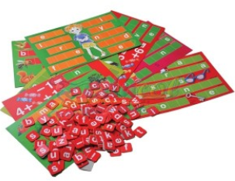
 | Gra loteryjna do nauku j. angielskiego  1 szt. | Loteryjka jak np. „Lotto Animals”, - przeznaczona dla kilkunastu graczy zawierająca min. 4 dwustronne plansze oraz 48 twardych dwustronnych kartoników. | 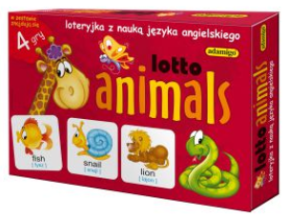
 | Gra pamięciowa do nauki j. angielskiego  1 szt. | Edukacyjna gra pamięciowa jak np. „Angielskie ABC” do nauki języka angielskiego, zawierająca min. 70 kart, zestaw słówek do wycięcia, zestaw ćwiczeń i instrukcję gry | 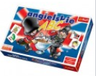
 | Geoplan dwustronny  12 szt. | Trwały geoplan o podwójnych możliwościach:  - z jednej strony z siatkę kołeczków 11 x 11  - z drugiej z siatką izometryczną | 
 | Zestaw konstrukcyjny do budowy brył  1 szt. | Zestaw składający się z min. 180 kolorowych kulek posiadających min. 20 otworów oraz min. 180 patyczków o długości od 1,6 do 7,5 cm wykonanych z trwałego tworzywa. | 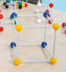
 | Zestaw kart do nauki ułamków - fiszki matematyczne  4szt. | Zestaw składający się z min. 40 kart dwustronnych (przedstawiających na jednej stronie część ułamkową w kole, a na drugiej zapis ułamka zwykłego) oraz min. min. 5 kart przedstawiających znaki arytmetyczne. | 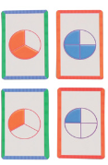
 | Gra matematyczna do nauki ułamków z elementami domina  1 szt. | Gra w formie loteryjki jak np. „FRANGO”, utrwalająca skracanie i rozszerzanie ułamków, składająca się z min. 80 klocków domina, 6 dwustronnych plansz oraz ruletki. | 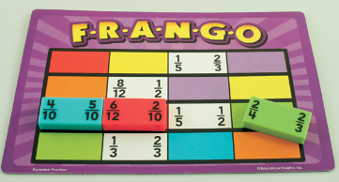
 | Gra matematyczna do nauki ułamków  1 szt. | Gra matematyczna jak np. „Ułamkowa pizza” zawierająca min. 11 kartonowych dwustronnych kół (pizz) złożonych z różnych elementów - części ułamkowych koła (1, 1/2, 1/3, 1/4, 1/5, 1/6, 1/8, 1/12, dwustronne ruletki oraz strzałkę do ruletki. | 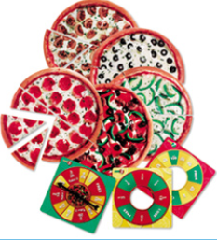
 | Puzzle  2 szt. | Puzzle 100-elementowe, w tym:  1 szt. puzzli z tematyką dziewczęcą (np. syrenki, księżniczki)  1 szt. puzzli z tematyką chłopięcą (np. auta) | 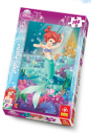
 | Warcaby, młynek - zestaw do gry  1 szt. | Zestaw umożliwiający grę w co najmniej 2 klasyczne gry, w tym warcaby i młynek, zawierający po min. 12 pionków jasnych i ciemnych, plansze, instrukcję. | 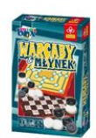
 | Mata dywanikowa do gry w klasy  1 szt. | Mata o wymiarach min. 80x120 cm z narysowanym wzorem do gry w klasy | 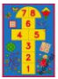
 | Zestaw do gry w kręgle  1 szt. | Zestaw składający się z min. 6 plastikowych kręgli i 2 kul | 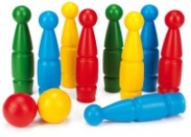
 | Druciki kreatywne- komplet  2 szt. | Komplet min. 100 sztuk kolorowych drucików kreatywnych | 
 | Gra o tematyce geografii Polski  1szt. | Gra dotycząca geografii Polski jak np. „Turniej wiedzy – poznajemy Polskę”, zawierająca i min. 150 kart  z pytaniami, min. 40 zdjęć, kostkę oraz instrukcję gry. | 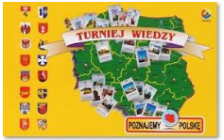
 | Gra typu kalambury  1 szt. | Gra planszowa polegająca na odgadywaniu haseł, zawierająca planszę i min. 20 kart z hasłami | 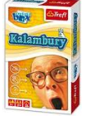
 | Gra opierająca się na zasadzie krzyżówki  1 szt. | Gra puzzlowa jak np. „Krzyżówkowy zawrót głowy”, przeznaczona dla 2-4 osób  w wieku od 7 lat, polegająca  na układaniu wyrazów  z wylosowanych elementów,  na których umieszczone są litery z polskiego alfabetu. Zasady układania wyrazów są takie same jak w tradycyjnej krzyżówce, zawierająca min. 70 elementów. | 
 | Gra loteryjna do nauki ortografii  1 szt. | Gra dydaktyczna jak np. „Lotto Ortografia”, dla dzieci w wieku pow. 7lat, Zawierającą min. 4 dwustronne, twarde plansze, min. 50 dwustronnych sztywne kartoniki z posianymi obrazkami. | 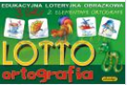
 | Gra puzzlowa do nauki czytania  1 szt. | Gra dydaktyczna do nauki czytania jak np. „Czytam i układam” składająca się z 2-3 kompletów puzzli, w tym jedne z literami oraz jedne puzzle z elementami do układania wyrazów. Gra zawierająca min. 64 puzzle –litery i obrazki i min. 32 puzzle – trzyliterowe podpisy do obrazków. | 